**PRAKTIKUM**

**PEMROGRAMAN WEB**

**

Disusun Oleh :

Nama : Ahmad Ruslandia Papua

Nim : 13020200002

**PROGRAM STUDI TEKNIK INFORMATIKA**

**FAKULTAS ILMU KOMPUTER**

**UNIVERSITAS MUSLIM INDONESIA**

**MAKASSAR 2022**

**EVALUASI PRAKTIKUM**

1. Form 1

|  |
| --- |
| <!DOCTYPE html>  <html lang="en">  <head>      <meta charset="UTF-8">      <meta http-equiv="X-UA-Compatible" content="IE=edge">      <meta name="viewport" content="width=device-width, initial-scale=1.0">      <title>Document</title>  </head>  <body>          <table  cellspacing="6" cellpadding="5">              <caption style="text-align: center; background-color: blue; color: white;">Form Pendaftaran Osis</caption>              <tr>                  <td>Nama Lengkap</td>                  <td>                      <input type="text" value="Nama Lengkap">                  </td>              </tr>              <tr>                  <td>Nama Panggilan</td>                  <td>                      <input type="text" value="Nama Panggilan">                  </td>              </tr>              <tr>                  <td>Tempat Tanggal Lahir</td>                  <td>                      <input type="date">                  </td>              </tr>              <tr>                  <td>Jenis Kelamin</td>                  <td>                      <label for="Laki-Laki">Laki-Laki</label><input type="radio" name="jeniskelamin">                      <label for="Perempuan">Perempuan</label><input type="radio" name="jeniskelamin">                  </td>              </tr>              <tr>                  <td>Nomor Telepon</td>                  <td>                      <input type="text" value="Telepon">                  </td>              </tr>              <tr>                  <td>Jurusan</td>                  <td>                      <label for="IPA">IPA</label><input type="radio" name="Jurusan">                      <label for="IPS">IPS</label><input type="radio" name="Jurusan">                      <label for="BAHASA">BAHASA</label><input type="radio" name="Jurusan">                  </td>              </tr>              <tr>                  <td>Agama</td>                  <td>                      <select name="" id="">                          <option value="">Islam</option>                          <option value="">Kristen</option>                          <option value="">Hindu</option>                          <option value="">Budha</option>                      </select>                  </td>              </tr>              <tr>                  <td>Hobi</td>                  <td>                      <label for="">Membaca Buku</label><input type="checkbox">                      <label for="">Menulis</label><input type="checkbox">                      <label for="">dll</label><input type="checkbox">                  </td>              </tr>              <tr>                  <td>Alasan Motivasi untuk mendaftar</td>                  <td>                      <textarea name="" id="" cols="30" rows="10"></textarea>                  </td>              </tr>              <tr>                  <td>Foto 3x4</td>                  <td>                      <input type="file">                  </td>              </tr>              <tr>                  <td colspan="2" style="text-align: center;">                      <button type="submit">Daftar</button>                      <button type="reset">Reset</button>                  </td>              </tr>          </table>  </body>  </html> |

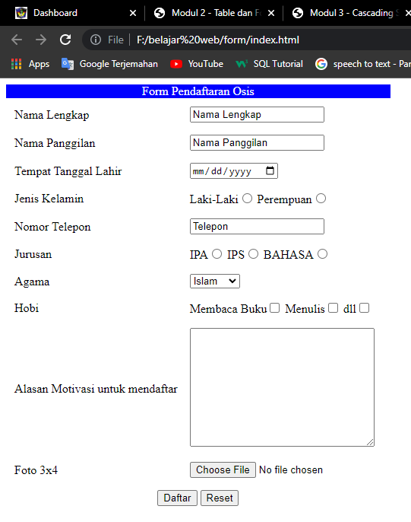

1. Form 2

|  |
| --- |
| <!DOCTYPE html>  <html lang="en">  <head>      <meta charset="UTF-8">      <meta http-equiv="X-UA-Compatible" content="IE=edge">      <meta name="viewport" content="width=device-width, initial-scale=1.0">      <title>Document</title>  </head>  <body>      <table cellpadding="4">          <caption style="text-align: center; background-color: red; color: white;">Pendaftaran KTP</caption>          <tr>              <td>Nomor Pendaftaran</td>              <td>                  <input type="text" style="width: 50px;">                  <input type="text" style="width: 50px;">                  <input type="text" style="width: 50px;">                  <input type="text" style="width: 50px;">                  <input type="text" style="width: 50px;">              </td>          </tr>          <tr>              <td>Nama</td>              <td>                  <input type="text" value="Nama Lengkap">              </td>          </tr>          <tr>              <td>Alamat</td>              <td>                  <textarea cols="20" rows="3">Alamat Lengkap</textarea>              </td>          </tr>          <tr>              <td>Provinsi</td>              <td>                  <select name="" id="">                      <option value="">Sulawesi Selatan</option>                      <option value="">Sulawesi Tenggara</option>                      <option value="">Sulawesi Utara</option>                  </select>              </td>          </tr>          <tr>              <td>Kota</td>              <td>                  <input type="text" value="Kota">                  <label for="">Kec.</label>                  <input type="text" value="Kecamatan">              </td>          </tr>          <tr>              <td>Pekerjaan</td>              <td>                  <input type="text">              </td>          </tr>          <tr>              <td>Jenis Kelamin</td>              <td>                  <input type="radio" name="Jenis Kelamin"><label for="Pria">Pria</label>                  <input type="radio" name="Jenis Kelamin"><label for="Wanita">Wanita</label>              </td>          </tr>          <tr>              <td>Tempat/ Tanggal Lahir</td>              <td>                  <input type="text" value="Tempat Lahir">                  <input type="date">              </td>          </tr>          <tr>              <td rowspan="2">Kelengkapan Berkas</td>              <td>                  <input type="checkbox"><label for="">FC. KK</label>                  <input type="checkbox"><label for="">Surat Pengantar</label>                </td>          </tr>            <tr>              <td>                  <input type="checkbox"><label for="">Pas Foto</label>                  <input type="checkbox"><label for="">Surat Domisili</label>              </td>          </tr>          <tr>              <td>File Scan</td>              <td>                  <input type="file">              </td>          </tr>          <tr>              <td colspan="2" style="text-align: center;">                  <button type="submit">Pengajuan</button>                  <button type="reset">Batal</button>              </td>          </tr>      </table>  </body>  </html> |

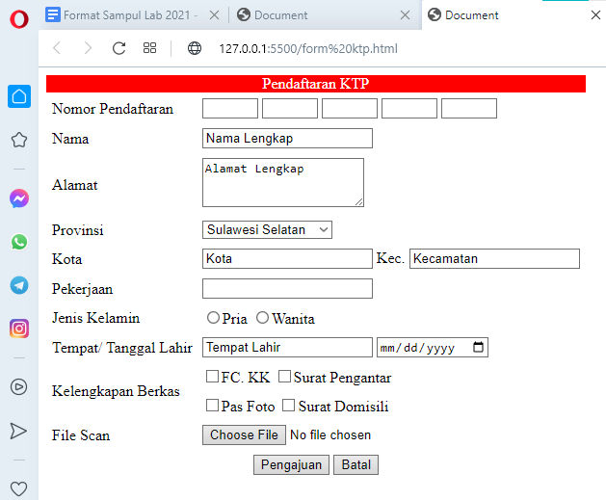

1. Table

|  |
| --- |
| <!DOCTYPE html>  <html lang="en">  <head>      <meta charset="UTF-8">      <meta http-equiv="X-UA-Compatible" content="IE=edge">      <meta name="viewport" content="width=device-width, initial-scale=1.0">      <title>Document</title>  </head>  <body>      <table border="2" style="width: 500px; height: 50px;">          <tr>              <td rowspan="3">1</td>              <td rowspan="2">2</td>              <td colspan="2">3</td>              <td rowspan="3">4</td>              <td colspan="2">5</td>          </tr>          <tr>              <td>1</td>              <td>2</td>              <td>3</td>              <td>4</td>          </tr>          <tr>              <td colspan="2">1</td>              <td>2</td>              <td>3</td>              <td rowspan="3">4</td>          </tr>          <tr>              <td>1</td>              <td colspan="2">2</td>              <td colspan="3">3</td>          </tr>          <tr>              <td>1</td>              <td colspan="2">2</td>              <td rowspan="2">3</td>              <td colspan="2">4</td>          </tr>          <tr>              <td>1</td>              <td colspan="2">2</td>              <td colspan="3">3</td>          </tr>          <tr>              <td rowspan="5">1</td>              <td rowspan="3">2</td>              <td>3</td>              <td colspan="4">4</td>          </tr>          <tr>              <td rowspan="4">1</td>              <td rowspan="4" colspan="4">2</td>          </tr>      </table>  </body>  </html> |

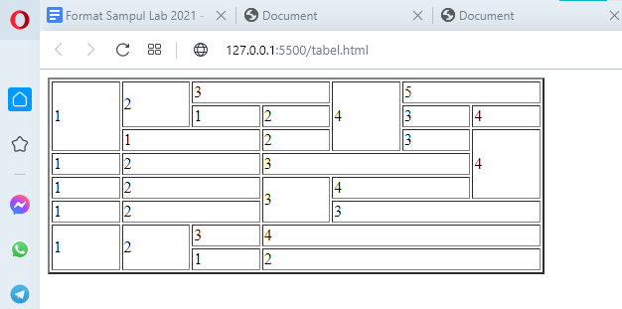

**TUGAS PENDAHULUAN 3**

1. JavaScript adalah bahasa skrip klien yang digunakan untuk membuat halaman web. Ini adalah Bahasa mandiri yang dikembangkan di Netscape. JavaScript digunakan ketika halaman web dibuat dinamis dan menambahkan efek khusus pada halaman seperti rollover, roll out dan banyak jenis grafik.
2. Cara pendeklarasian dan pemanggilan javascript
3. Menulis javascript pada tag <script>, hal ini dapat dituliskan didalam tag <head> dan tag <body>.
4. Menulis javascript menggunakan file eksternel, sama seperti css, javascript dapat di panggil menggunakan file eksternal.
5. Menulis javascript dalam atribut tag HTML, sebagai contoh <button type=”submit”onclikc=”alert(‘klik disini’)”></button>
6. Tag yang digunakan untuk javascrip dan atribut nya yaiut <script src=”*file_eksternal_javascript*” defer></script>
7. Variabel dan type casting javascript
8. Variabel

Variable adalah sebuah pengenal yang digunakan untuk menyimpan suatu nilai yang nilai tersebut dapat berubah-ubah selama dijalankannya program.

1. Casting

Type Casting adalah mekanisme pengubahan atau konversi sebuah variable menjadi tipe data tertentu.

1. Event javacript

Event adalah aksi yang dilakukan oleh pengguna yang berkaitan dengan object-object halaman web yang dapat memicu berjalannya program JavaScript.

1. Change (onChange) Terjadi saat user memodifikasi isi data dari sebuah element input.
2. Click (onClick) Terjadi ketika user melakukan klik mouse terhadap suatu element yang berhubungan dengan event.
3. Double Click (onDblclick) Terjadi saat user melakukan klik dua kali pada suatu element yang berhubungan dengan event.
4. Error (onError) Dijalankan ketika terdapat error pada saat memuat halaman.
5. Key Press (onKeyPress) Terjadi ketika user menekan dan tetap menahan tombol keyboard.
6. Key Down (onKeyDown) Terjadi ketika user menekan satu tombol keyboard.
7. Key Up (onKeyUp) Terjadi saat user melepas tombol keyboard.
8. Load (onLoad) Terjadi pada saat browser memuat atau memanggil suatu halaman web.
9. Mouse Over (onMouseover) Terjadi ketika user meletakkan kursor mouse diatas sebuah element.
10. Mouse Out (onMouseOut) Terjadi saat kursor mouse meninggalkan posisinya dari atas sebuah element.
11. Pengertian DOM pada javascript

DOM(Document Object Model) adalah model data standar. DOM adalah cara javascript melihat suatu halaman html. DOM adalah sebuah platform dan interface yang memperbolehkan pengaksesan dan perubahan pada konten, struktur, dan style pada sebuah dokumen oleh program dan script.